**Kontrollfragen**

Was ist ein GW-Profil?

Eine Aussage über die Grauwertverteilung eines Bildes liefert ein Grauwertprofil. Diese Profile werden eingesetzt um Bilder zu charakterisieren, Verarbeitungsalgorithmen zu Steuern, Pixel zu klassifizieren, Bildsegmentierungen durchzuführen und Texturen zu charakterisieren.

Konkrete Beschreibung?

Beschrieben werden diese durch Mittelwertbildung, Entropie(Informationsgehalt ermitteln), statistische Momente(Stochastik) und Wahrscheinlichkeitsdichten.

Wie werden die statistischen Parameter Mittelwert, Standardabweichung und Varianz bestimmt?

Mittelwert :



Ermöglicht eine Aussage über die Bildhelligkeit

Beispiel:

255 j...Zeilenindex

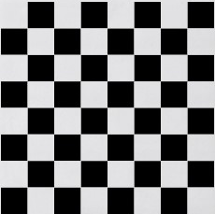

0 k...Spaltenindex

M...Spaltenanzahl

N...Zeilenanzahl



Varianz :



Ermöglicht Aussage über Kontrast und findet Anwendung bei Schärfefiltern

Entropie:

Maß für Informationsgehalt und findet Anwendung bei der Codierung von Bildern.



Gmax= maximale Anzahl der Grauwerte

Beispiel: In einem 8-Bit-Bild kommen mindestens 16 Grauwerte vor, diese aber alle gleich oft.



Jedes Pixel wird mit 4 Bit abgespeichert.

Was ist ein Histogramm? Was sagt die Grauwert-Dynamik aus?

Histogramme sind grafische Darstellung von Häufigkeitsverteilungen.

Die Grauwertdynamik ist die Häufigkeitsverteilung der einzelnen Grauwerte in einem die durch ein Grauwerthistogramm veranschaulicht werden. Dies ermöglicht es Aussagen über den Dynamikbereich und Kontrast eines Bildes zu treffen. Weiterhin wird die Grauwertdynamik zur Beurteilung einer Digitalisierung eines Bildes herangezogen werden.

Was konkret ist die Grauwertdynamik?

Beispiel: Grauwertbild und zugehöriges Histogramm

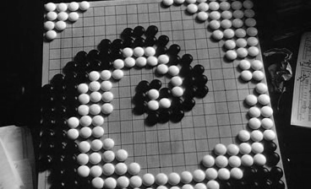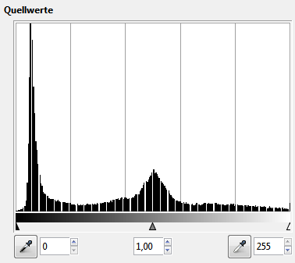

Was ist ein mono-modales, bi-modales und multimodales Histogramm?

Anhand der Anzahl der Peaks in einem Grauwerthistogramm lässt sich eine Aussage über die Art des Histogramms treffen

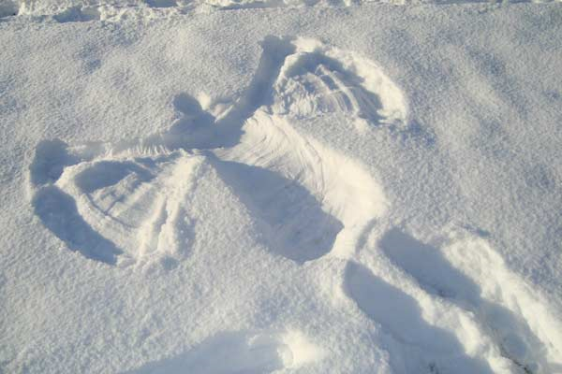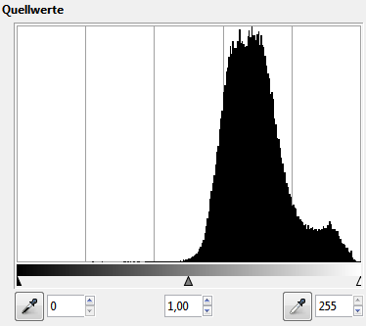

monomodales Histogramm

bimodales Histogramm siehe Beispielbild Grauwertdynamik

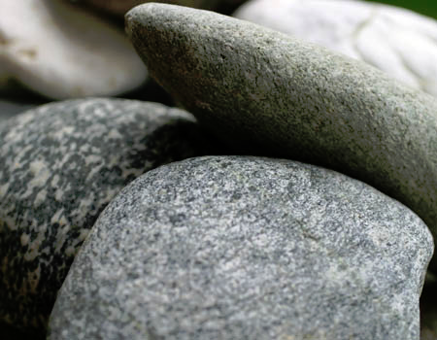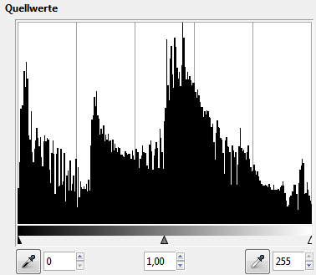

multimodales Histogramm

Was ist eine Cooccurence-Matrix und wozu dient sie?

Die Coocurence-Matrix(Paarhäufigkeitsmatrix) gibt die Nachbarschaftsorientierung an (z.B. rechter Nachbar, unterer Nachbar, rechter unterer Nachbar) in Form der Häufigkeiten der Amplituden(Zahlen-)Kombinationen an.

Anwendung: Texturerkennung und Oberflächenanalyse

Beispiel

|  |  |  |  |  |  |
| --- | --- | --- | --- | --- | --- |
| 2 | 2 | 1 | 1 | 1 | 2 |
| 0 | 0 | 0 | 0 | 0 | 1 |
| 1 | 2 | 3 | 3 | 3 | 3 |
| 0 | 0 | 0 | 0 | 1 | 1 |
| 2 | 2 | 2 | 2 | 3 | 3 |
| 1 | 1 | 1 | 2 | 2 | 2 |

2 Bit Bild mit den Grauwerten (0,1,2,3)

rechter Nachbar unterer Nachbar

p: Δx=1 , Δy=0 p: Δx=0 , Δy=1

|  |  |  |  |
| --- | --- | --- | --- |
| 7 | 2 | 0 | 0 |
| 0 | 5 | 3 | 0 |
| 0 | 1 | 6 | 2 |
| 0 | 0 | 0 | 4 |

|  |  |  |  |
| --- | --- | --- | --- |
| 0 | 1 | 5 | 3 |
| 4 | 0 | 0 | 3 |
| 3 | 4 | 1 | 0 |
| 2 | 2 | 2 | 0 |

Häufigkeit entlang Häufigkeit in den

der Hauptdiagonalen Aussenbereichen

homogen Kontrast

Bild

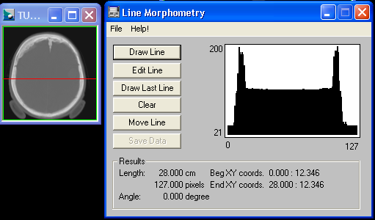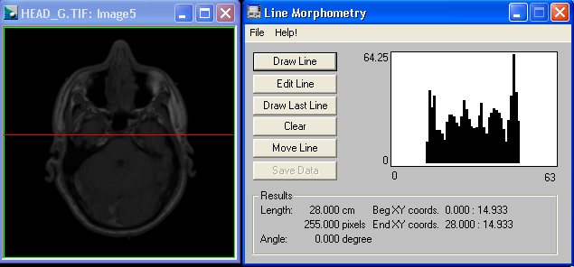

Die Grauwertverteilung im 2. Bild wei~~ß~~st ein wesentlich geringeres Spektrum ? auf als im 1. Bild

Aufgabe2:

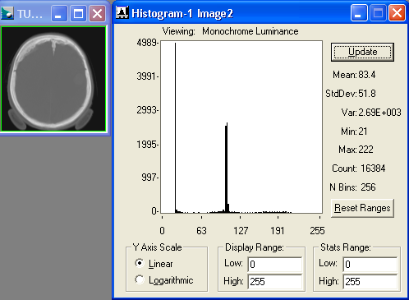

Grauwertverteilung fast im gesamten Spektrum, hoher Schwarz-Anteil.

Peak mittig der Statistik. Geringe Grauwertdynamik da nur zwei Anteile stark hervortreten.

Bimodal

Das Auftreten von nur 2 Anteilen deutet nicht auf eine geringe Grauwertdynamik hin!

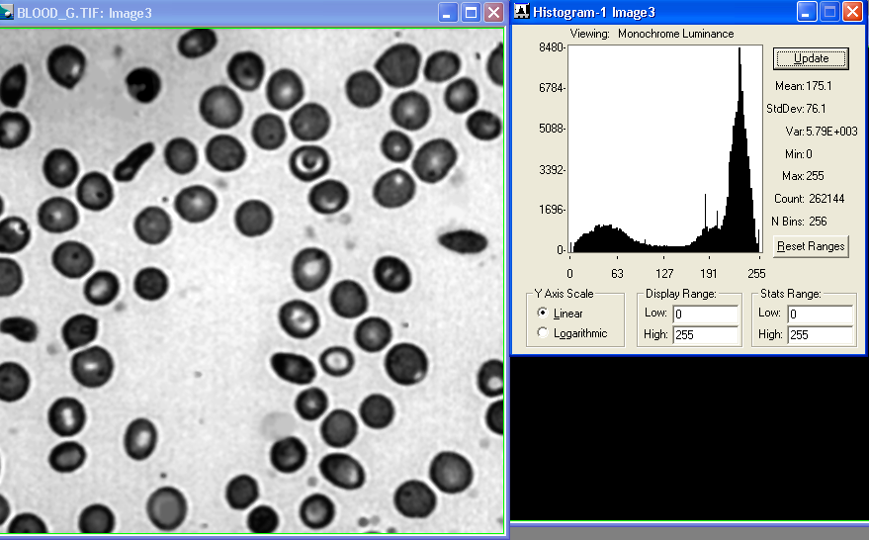

Grauwertverteilung über das gesamte Spektrum, mit hohem Weiß-Anteil.

Mittelmäßige Grauwertdynamik da alle Grauwerte ausgeprägt sind. bimodal

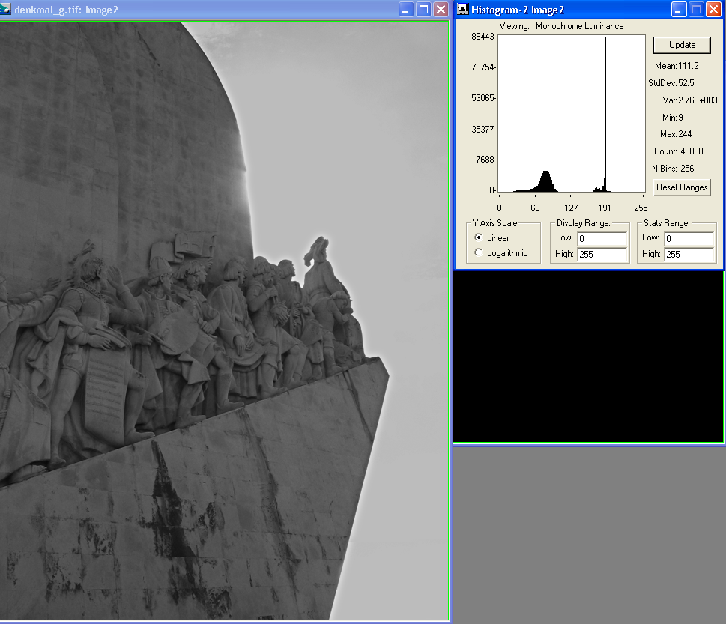

Minimale Grauwertverteilung mit Peak im letzten Drittel. bimodal

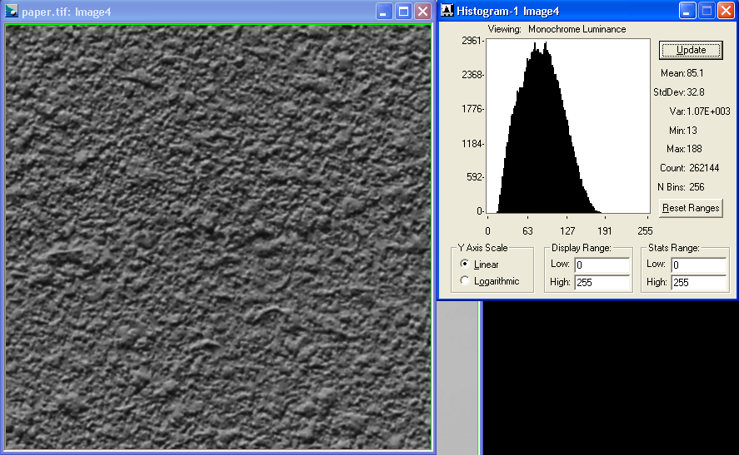

Viele Werte im Hellgrauen Bereich. Spektrum nicht komplett abgedeckt. monomodal

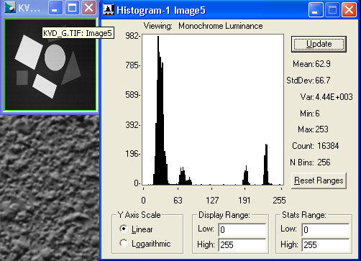

Mehrere ausgeprägte Peaks über das Spektrum verteilt. Hoher Schwarz-Anteil. multimodal

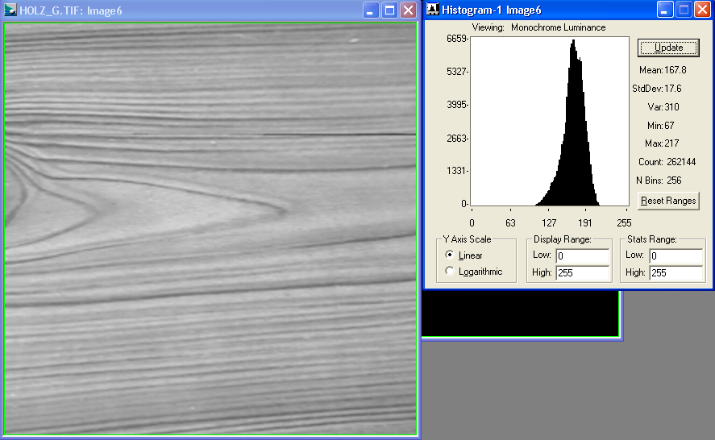

Nur wenig Grauwerte. Großer Anteil in den hellen Bereichen. monomodal

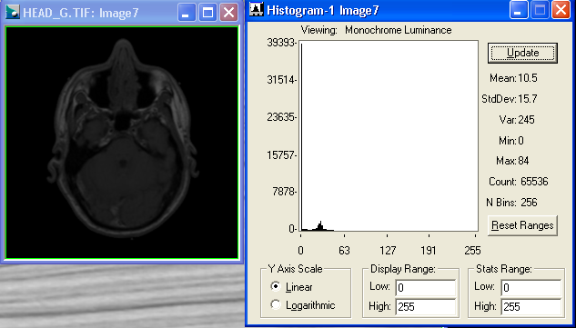

Sehr geringe Grauwertdynamik mit hohem Schwarz-Anteil. monomodal

Aufgabe 3:

Je höher der Mittelwert (mean) eines Bildes ist, desto heller ist dieses. Mit hilfe der Standardabweichung lässt sich der Kontrastumfang des Bildes bestimmen. Je höher der StdDev Wert desto Kontrastreicher ist das Bild. Varianz ist die Standardabweichung ins Quadrat und somit auch ein Maß für die Kontrastspreizung. Viel Kontrast bedeutet also, daß viele unterschiedliche Graustufen am Bildaufbau beteiligt sind und das Bild somit auch viel abgestufte Information enthält.

Viele Grauwertstufen sind kein notwendiges Kriterium für einen hohen Kontrast!

Aufgabe 6:

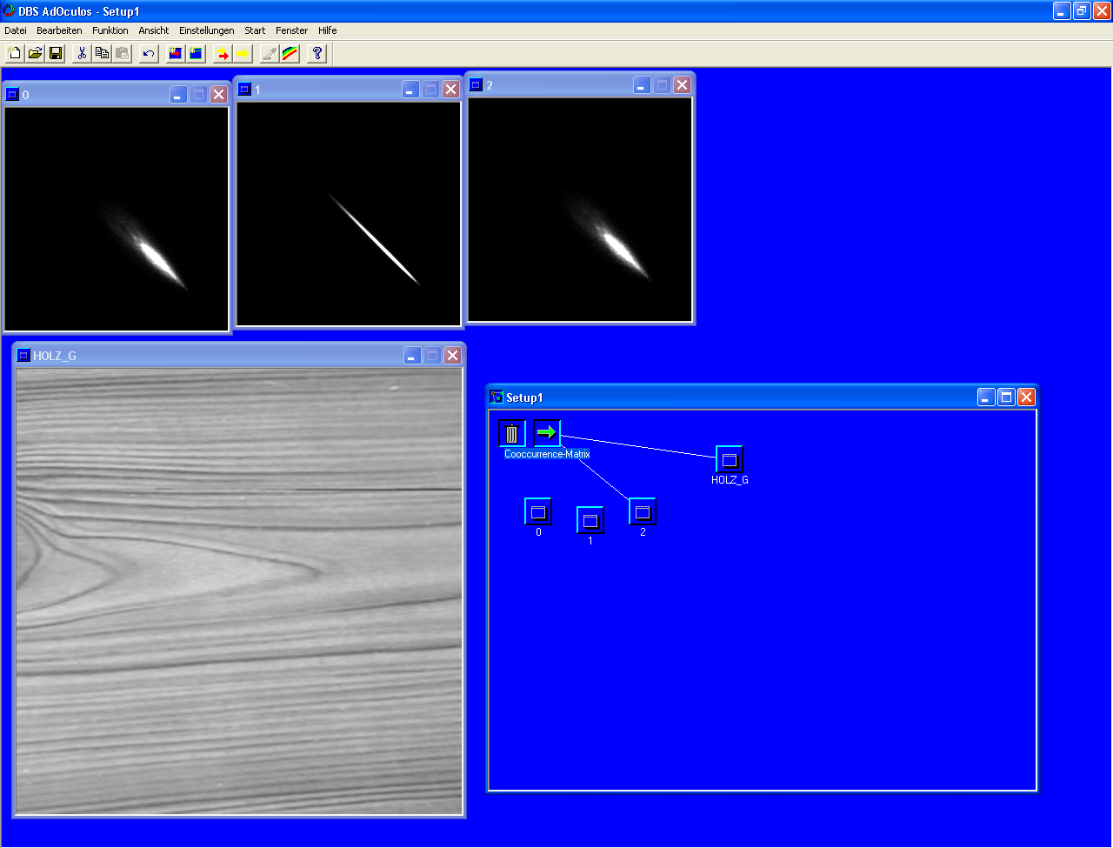

Aufgabe 7:

Anhand der Textur sieht man, dass die Vorzugsrichtung horizontal ist. Nach rechts ? sind die Kontraste stärker, da wir eine eindeutige Diagonale in der Cooccurence Matrix haben.

Bilder der Coocurence-Matrizen sind fast immer diagonal, nur ihre Ausdehnungen quer zur Hauptdiagonale sind unterschiedlich!

Aufgabe 8:

**Original links, gespreizt rechts**

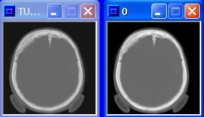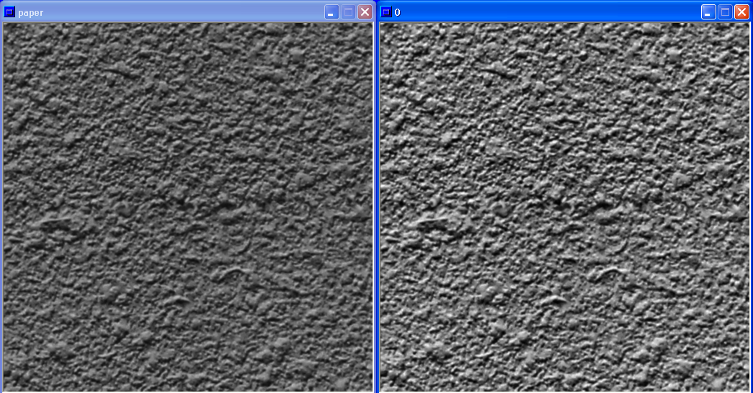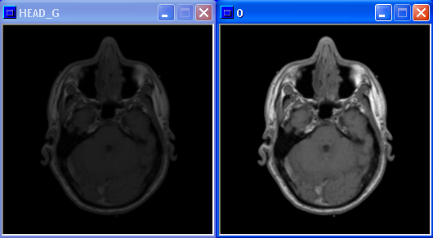

Die Qualität hat sich bei allen Bilder durch die Spreizung verbessert.

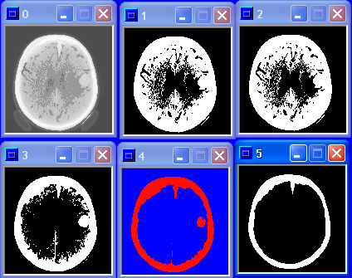

Von links nach rechts Schwellenwerte oben: 180,190,200

Von links nach rechts Schwellenwerte unten:210,220,230